# Felsökning

Logiskt fel: spelaranimationen beter sig märkligt.

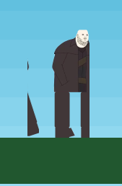

Detta var ett resultat av två saker: när spritesheetet för spelaren lades till definierades fel dimensioner för varje frame. En annan bidragande faktor var att själva bilden inte hade lika stora rutor för varje del i animationen. Se bilden nedan.

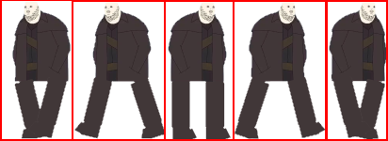

Felet löstes genom att bilden ändrades så att varje frame blev konsekvent och genom att justera definitionen för framestorleken i koden.